**基于区块链的安全数据共享系统**

测试报告

（V1.1.0）

瀚文哥哥说：太男了

2019 年 9月

**基于区块链的安全数据共享系统**

测试报告

（V1.1.0）

编 写：卢茜君 日期：2019.09.08啊

校 对：卢茜君 日期： 啊

标准化： 日期： 啊

审 核： 日期： 啊

批 准： 日期： 啊

**文档修改记录**

|  |  |  |  |  |
| --- | --- | --- | --- | --- |
| 版本 | 修订人 | 修订说明 | 批准人 | 发布日期 |
| V1.0.0 | 卢茜君 | 初稿 | 卢茜君 | 2019.09.09 |
| V1.1.0 | 卢茜君 | 添加缺陷级别和状态说明 | 卢茜君 | 2019.09.11 |
|  |  |  |  |  |
|  |  |  |  |  |
|  |  |  |  |  |
|  |  |  |  |  |
|  |  |  |  |  |
|  |  |  |  |  |
|  |  |  |  |  |
|  |  |  |  |  |
|  |  |  |  |  |
|  |  |  |  |  |
|  |  |  |  |  |
|  |  |  |  |  |
|  |  |  |  |  |
|  |  |  |  |  |
|  |  |  |  |  |

目录

**[1 缺陷级别](#_Toc9618_WPSOffice_Level1)** **[1](#_Toc9618_WPSOffice_Level1)**

**[2 缺陷状态](#_Toc14920_WPSOffice_Level1)** **[2](#_Toc14920_WPSOffice_Level1)**

**[3 缺陷情况](#_Toc31293_WPSOffice_Level1)** **[2](#_Toc31293_WPSOffice_Level1)**

**[4 测试结果](#_Toc12579_WPSOffice_Level1)** **[11](#_Toc12579_WPSOffice_Level1)**

[4.1 测试用例执行情况](#_Toc14920_WPSOffice_Level2) [11](#_Toc14920_WPSOffice_Level2)

[4.2 缺陷情况](#_Toc31293_WPSOffice_Level2) [11](#_Toc31293_WPSOffice_Level2)

[4.3 性能测试结果](#_Toc12579_WPSOffice_Level2) [11](#_Toc12579_WPSOffice_Level2)

**[5 系统评价](#_Toc25103_WPSOffice_Level1)** **[13](#_Toc25103_WPSOffice_Level1)**

**1 缺陷级别**

|  |  |
| --- | --- |
| **缺陷级别** | **描述** |
| **致命** | 满足以下任一条件及以上：  基本功能缺失，或基本功能毫无用处  所产生的的问题导致系统崩溃或资源严重不足  所产生的问题阻塞测试任务的执行  如：  程序引起重启、死机、死循环、系统崩溃、非法退出  功能设计与需求严重不符、核心功能没有实现或错误  无法正常使用、进程资源不能释放  共享资源发生死锁、数据库表发生死锁、数据库连接错误  内存泄漏、内存溢出、数组越界  用户数据丢失或破坏  模块无法启动或异常退出  严重的数值计算错误  操作系统上运行异常  导致无法测试 |
| **严重** | 满足以下任一条件及以上：  功能实现不正常，不符合系统要求  所产生的的问题导致系统部分功能不正常  所产生的问题不影响测试任务的执行或影响较小  安全性控制不完备  系统不稳定  如：  基本功能实现错误、遗漏或不完整  操作功能无法执行、功能项使用无效  错误操作导致程序中断  重要数据的删除操作未给出提示  数据流错误、数据容易被篡改、不能保存  重要数据通讯错误  轻微的数值错误、业务流程错误、程序接口错误  程序抛出异常未处理  前后台版本不兼容、系统不兼容 |
| **一般** | 同时满足以下三点：  功能实现正常但出现不一致的情况  所产生的的问题不会影响系统任何问题  所产生的问题不影响测试任务的执行或可通过其他措施规避  如：  界面显示错误且影响查看  简单输入限制未在前台控制  数据长度不一致、内容或格式错误、边界条件错误  提示信息不准确  不能定位焦点或定位错误  系统处理未优化  长时间操作未给用户进度提示 |
| **提示** | 同时满足以下三点：  功能实现正常但操作者使用不便  所产生的的问题不会影响系统任何问题  所产生的问题不影响测试任务的执行  如：  描述不清  显示格式不规范  提示窗口文字不专业  操作不符合用户习惯  操作未给出提示  输入输出不规范  辅助说明不清楚 |

**2 缺陷状态**

|  |  |
| --- | --- |
| **缺陷状态** | **说明** |
| **新建（New）** | 缺陷被第一次递交，未被确认其是否真正是一个缺陷。 |
| **打开（Open）** | 在测试者提交一个缺陷后，测试组长确认其确实为一个缺陷。 |
| **指派（Assign）** | 缺陷被测试经理置为“打开”，且被交给相应的开发人员或者开发组。 |
| **测试（Test）** | 当开发人员修复缺陷后把缺陷提交给测试组进行新一轮的测试。表明缺陷已经修复并且已经交给了测试组。 |
| **确认（Verified）** | 如果缺陷不再出现，这就证明缺陷被修复了同时其状态被置为“已核实”。 |
| **延期（Deferred）** | 缺陷将会在下一个版本中被修复。 |
| **重新打开（Reopened）** | 缺陷被开发人员修复后仍然存在，测试人员会把缺陷状态置为“再次打开”。 |
| **重复（Duplicate）** | 同一个缺陷被重复提交或者两个缺陷表明的意思相同，那么这个缺陷状态会被置为“重复提交”。 |
| **拒绝（Rejected）** | 开发人员不认为其是一个缺陷，他会“拒绝”。 |
| **关闭（Close）** | 一但缺陷被修复，测试人员会对其进行测试。如果测试人员认为缺陷不存在了，他会把缺陷状态置为“关闭”。这个状态意味着缺陷被修复，通过了测试并且核实确实如此。 |

**3 缺陷情况**

|  |  |  |  |  |
| --- | --- | --- | --- | --- |
| **缺陷ID** | 1 | **模块** | 易用性 | |
| **缺陷级别** | 致命 | 严重 | 一般√ | 提示 |
| **问题追踪** | 后端未对用户名进行是否存在的判断 | | | |
| **问题描述** | 当用户未注册时选择重置密码返回的不是未注册的提示，而是  “Inner server error” | | | |
| **附注及修改意见** | 增加判断或修改对应的提示语判断 | | | |
| **当前状态** | 指派 | | | |

|  |  |  |  |  |
| --- | --- | --- | --- | --- |
| **缺陷ID** | 2 | **模块** | 易用性 | |
| **缺陷级别** | 致命 | 严重 | 一般√ | 提示 |
| **问题追踪** | 网页文件列表显示错误 | | | |
| **问题描述** | 当文件名过长时会遮挡列表中后面的时间和文件大小 | | | |
| **附注及修改意见** | 添加文件名元素长度控制 | | | |
| **当前状态** | 指派 | | | |

|  |  |  |  |  |
| --- | --- | --- | --- | --- |
| **缺陷ID** | 3 | **模块** | 易用性 | |
| **缺陷级别** | 致命 | 严重 | 一般 | 提示√ |
| **问题追踪** |  | | | |
| **问题描述** | 首页进入注册和/或重置密码页后无法返回正常的登录页 | | | |
| **附注及修改意见** | 进入后可直接登录但不符合用户习惯，建议修改 | | | |
| **当前状态** | 指派 | | | |

|  |  |  |  |  |
| --- | --- | --- | --- | --- |
| **缺陷ID** | 5 | **模块** | 前端接口 | |
| **缺陷级别** | 致命 | 严重 | 一般√ | 提示 |
| **问题追踪** | 后端未对用户名进行是否存在的判断 | | | |
| **问题描述** | 重置密码接口传递未注册的用户名未返回错误代码404，而是返回了407。IMG_256 | | | |
| **附注及修改意见** |  | | | |
| **当前状态** | 重复提交 | | | |

|  |  |  |  |  |
| --- | --- | --- | --- | --- |
| **缺陷ID** | 6 | **模块** | 安全测试 | |
| **缺陷级别** | 致命 | 严重√ | 一般 | 提示 |
| **问题追踪** | 未对用户名密码传输做加密处理 | | | |
| **问题描述** | 利用Burp Suite对系统的登录数据进行抓取，查看用户名  图 1被抓取到的用户名和密码  C:\Users\赵梓清\AppData\Local\Microsoft\Windows\INetCache\Content.Word\登录拦截.jpg | | | |
| **附注及修改意见** | 在前端加密后传输或改变传输方式 | | | |
| **当前状态** | 确认 | | | |

|  |  |  |  |  |
| --- | --- | --- | --- | --- |
| **缺陷ID** | 7 | **模块** | 安全测试 | |
| **缺陷级别** | 致命 | 严重√ | 一般 | 提示 |
| **问题追踪** | 未对用户信息传输做加密处理 | | | |
| **问题描述** | 利用Burp Suite对系统注册时的用户信息内容进行抓取，发现所有信息都为明文传输且能被直接抓取。  图 2被抓取到的注册信息  C:\Users\赵梓清\Desktop\安全性能\注册拦截.jpg | | | |
| **附注及修改意见** | 在前端加密后传输或改变传输方式 | | | |
| **当前状态** | 确认 | | | |

|  |  |  |  |  |
| --- | --- | --- | --- | --- |
| **缺陷ID** | 8 | **模块** | 安全测试 | |
| **缺陷级别** | 致命 | 严重 | 一般√ | 提示 |
| **问题追踪** |  | | | |
| **问题描述** | 利用Burp Suite对HTTP POST内容进行抓取  图 3修改用户登录时提交的密码  C:\Users\赵梓清\AppData\Local\Microsoft\Windows\INetCache\Content.Word\登录密码修改.jpg  图 4修改后提示密码错误  C:\Users\赵梓清\AppData\Local\Microsoft\Windows\INetCache\Content.Word\登录密码修改后.jpg | | | |
| **附注及修改意见** | 可随意修改并提交，建议修改 | | | |
| **当前状态** | 确认 | | | |

|  |  |  |  |  |
| --- | --- | --- | --- | --- |
| **缺陷ID** | 9 | **模块** | 安全测试 | |
| **缺陷级别** | 致命 | 严重 | 一般√ | 提示 |
| **问题追踪** | 未对密码的复杂度进行更多的限制 | | | |
| **问题描述** | 利用Burp Suite对密码进行暴力猜解  图 5设置密码猜解的字典  暴力猜解密码  图 6成功破解用户密码  暴力猜解密码结果 | | | |
| **附注及修改意见** | 在前端增加密码的复杂度限制 | | | |
| **当前状态** | 确认 | | | |

|  |  |  |  |  |
| --- | --- | --- | --- | --- |
| **缺陷ID** | 10 | **模块** | 兼容性测试 | |
| **缺陷级别** | 致命 | 严重√ | 一般 | 提示 |
| **问题追踪** | 未定义Promise  IMG_256 | | | |
| **问题描述** | 360浏览器中不兼容设置的button | | | |
| **附注及修改意见** | 修改App.vue | | | |
| **当前状态** | 指派 | | | |

|  |  |  |  |  |
| --- | --- | --- | --- | --- |
| **缺陷ID** | 4 | **模块** | ABE模块 | |
| **缺陷级别** | 致命 | 严重√ | 一般 | 提示 |
| **问题追踪** | 解密时未判断返回值是否为空就对其进行了操作 | | | |
| **问题描述** | 当解密的私钥属性不满足策略时，解密失败终止程序并抛出空指针错误 | | | |
| **附注及修改意见** | 增加判空操作 | | | |
| **当前状态** | 关闭 | | | |

|  |  |  |  |  |
| --- | --- | --- | --- | --- |
| **缺陷ID** | 11 | **模块** | AES模块 | |
| **缺陷级别** | 致命 | 严重 | 一般 | 提示√ |
| **问题追踪** |  | | | |
| **问题描述** | 加密使用错误的文件路径时加密失败但没有提示语 | | | |
| **附注及修改意见** | 增加提示 | | | |
| **当前状态** | 拒绝 | | | |

|  |  |  |  |  |
| --- | --- | --- | --- | --- |
| **缺陷ID** | 12 | **模块** | AES模块 | |
| **缺陷级别** | 致命 | 严重 | 一般 | 提示√ |
| **问题追踪** |  | | | |
| **问题描述** | 解密使用错误的文件路径时解密失败但没有提示语 | | | |
| **附注及修改意见** | 增加提示 | | | |
| **当前状态** | 拒绝 | | | |

|  |  |  |  |  |
| --- | --- | --- | --- | --- |
| **缺陷ID** | 13 | **模块** | IPFS模块 | |
| **缺陷级别** | 致命 | 严重 | 一般√ | 提示 |
| **问题追踪** | 缺乏对文件路径的判断 | | | |
| **问题描述** | 向IPFS中添加不存在的文件地址造成RunTimeError | | | |
| **附注及修改意见** | 增加对文件路径的判断 | | | |
| **当前状态** | 延期 | | | |

|  |  |  |  |  |
| --- | --- | --- | --- | --- |
| **缺陷ID** | 14 | **模块** | IPFS模块 | |
| **缺陷级别** | 致命 | 严重√ | 一般 | 提示 |
| **问题追踪** | 缺乏对key值存在的判断 | | | |
| **问题描述** | 通过错误的key值获取文件时出现越界错误 | | | |
| **附注及修改意见** | 增加对key值的判断 | | | |
| **当前状态** | 延期 | | | |

**4 测试结果**

**4.1 测试用例执行情况**

|  |  |  |  |  |
| --- | --- | --- | --- | --- |
| **测试类型** | **用例个数** | **执行个数** | **执行成功个数** | **执行失败个数** |
| **功能测试** | **55** | **55** | **55** | **0** |
| **易用性测试** | **7** | **7** | **4** | **3** |
| **可靠性测试** | **5** | **5** | **5** | **0** |
| **安全性测试** | **4** | **4** | **0** | **4** |
| **兼容性测试** | **4** | **4** | **3** | **1** |
| **接口测试** | **70** | **70** | **64** | **6** |
| **总计** | **145** | **145** | **131** | **14** |

**4.2 缺陷情况**

|  |  |  |  |  |  |  |  |  |  |  |
| --- | --- | --- | --- | --- | --- | --- | --- | --- | --- | --- |
| **缺陷状态** | **新建** | **打开** | **指派** | **测试** | **确认** | **延期** | **重新打开** | **重复** | **拒绝** | **关闭** |
| **数量** | **0** | **0** | **4** | **0** | **4** | **2** | **0** | **1** | **2** | **1** |

**4.3 性能测试结果**

利用JMeter工具对该网站进行性能测试。

并发线程数为100

图 7并发线程数为100时的聚合报告

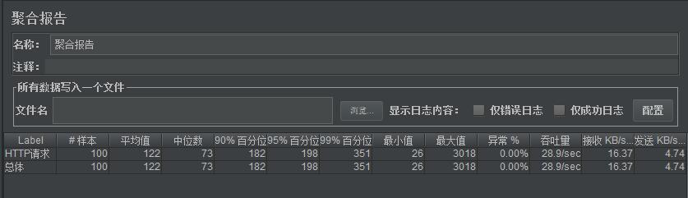

* 并发线程数为200

图 8并发线程数为200时的聚合报告

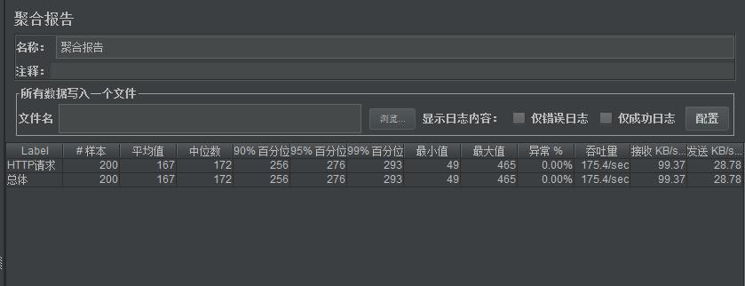

* 并发线程数为300

图 9并发线程数为300时的聚合报告

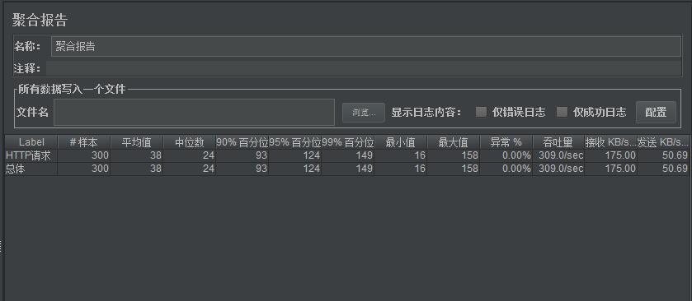

* 并发线程数为400

图 10并发线程数为400时的聚合报告

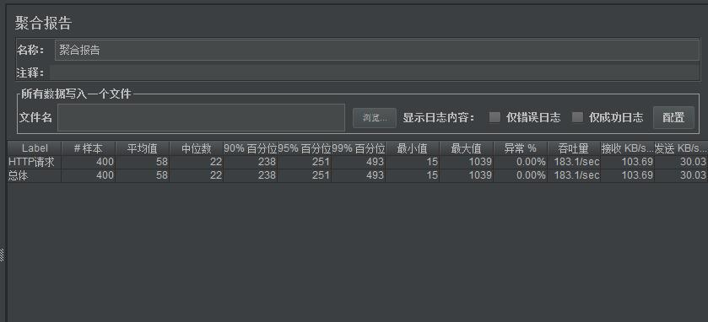

* 并发线程数为500

图 11并发线程数为500时的聚合报告

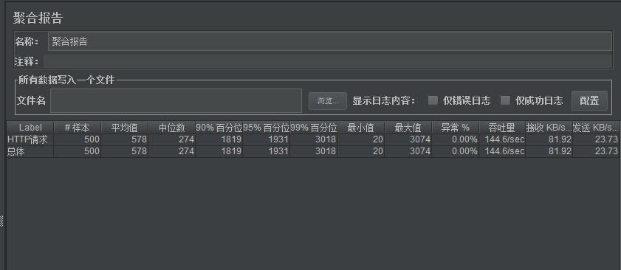

图 12性能测试最终结果

**5 系统评价**

|  |  |  |
| --- | --- | --- |
| **测试内容** | **评价准则** | **评价结果** |
| **功能性** | 系统中存在未修改的“致命缺陷”大于等于1个或存在未修改的“严重缺陷”大于等于3个时视为“不通过”，其它情况视为“通过”。 | **通过** |
| **性能效率** | 系统中存在未修改的“致命缺陷”大于等于1个或存在未修改的“严重缺陷”大于等于3个时视为“不通过”，其它情况视为“通过”。 | **通过** |
| **易用性** | 系统中存在未修改的“致命缺陷”大于等于1个或存在未修改的“严重缺陷”大于等于3个时视为“不通过”，其它情况视为“通过”。 | **通过** |
| **可靠性** | 系统中存在未修改的“致命缺陷”大于等于1个或存在未修改的“严重缺陷”大于等于3个时视为“不通过”，其它情况视为“通过”。 | **通过** |
| **安全性** | 系统中存在未修改的“致命缺陷”大于等于1个或存在未修改的“严重缺陷”大于等于3个时视为“不通过”，其它情况视为“通过”。 | **通过** |
| **系统总体评价** | 系统各项质量要求均为“通过”时则系统视为“通过”，除功能性要求外只有1项质量要求为“不通过”，其它为“通过”时则系统也视为“通过”；功能性要求为“不通过”是则系统视为“不通过”，除功能性要求外多于1项质量要求为“不通过”则系统视为“不通过”。 | **通过** |